Беговая дорожка механическая
VictoryFit VF-8008
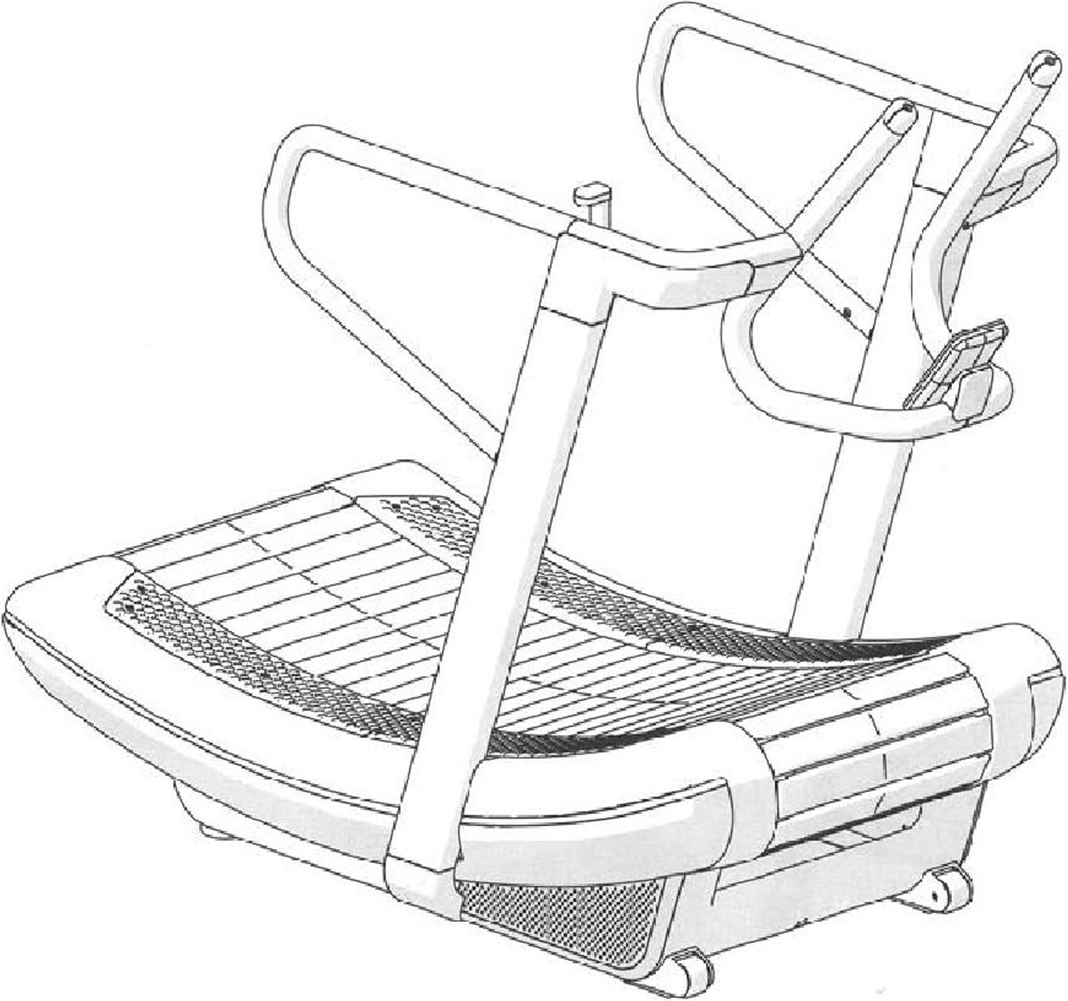
Внимательно прочитайте все инструкции перед использованием данного изделия. Сохраните данное руководство пользователя для использования в будущем

ВАЖНЫЕ УКАЗАНИЯ ПО БЕЗОПАСНОСТИ

ПРЕДУПРЕЖДЕНИЕ - Перед использованием данной беговой дорожки прочтите все инструкции. Важно, чтобы ваша беговая дорожка регулярно проходила техническое обслуживание, чтобы продлить срок ее службы. Отсутствие регулярного технического обслуживания беговой дорожки может привести к аннулированию гарантии.
- Установите беговую дорожку на плоской ровной поверхности
- Не эксплуатируйте беговую дорожку на глубоко набитом, плюшевом или ворсистом ковре. Это может привести к повреждению как ковра, так и беговой дорожки.
- Не блокируйте заднюю часть беговой дорожки. Обеспечьте расстояние не менее 1 метра между задней частью беговой дорожки и любым неподвижным предметом.
- Во время использования устанавливайте дорожку на твердую ровную поверхность.
- Никогда не позволяйте детям находиться на беговой дорожке или рядом с ней. Дети должны использовать беговую дорожку под пристальным взглядом взрослых и тренеров.
- Держите руки подальше от всех движущихся частей.
- Датчик пульса не является медицинским прибором. Различные факторы, включая движение пользователя, могут повлиять на точность показаний частоты сердечных сокращений. Датчик пульса предназначен только в качестве вспомогательного устройства для определения частоты сердечных сокращений в целом.
- Используйте предусмотренные поручни; они предназначены для вашей безопасности.
- Носите соответствующую обувь. Высокие каблуки, туфли, сандалии не подходят для использования на беговой дорожке. Также запрещается использовать беговую дорожку босиком. чтобы избежать усталости ног рекомендуется использовать качественную спортивная обувь,
10} Допустимая температура: от 5 до 40 градусов.
ВАЖНЫЕ УКАЗАНИЯ ПО БЕЗОПАСНОСТИ
Перед началом эксплуатации дорожки обязательно прочтите все руководство.
- Соблюдайте осторожность, занимаясь другими видами деятельности во время ходьбы по беговой дорожке, такими как просмотр телевизора, чтение и т.д. Эти отвлекающие факторы могут привести к потере равновесия или отклонению от движения по центру полотна, что может привести к серьезной травме.
- Чтобы не потерять равновесие и не получить неожиданную травму, НИКОГДА не устанавливайте и не демонтируйте беговую дорожку во время движения полотна. Этот тренажер запускается на очень низкой скорости. Просто стоять на полотне во время медленного разгона можно будет только после того, как вы научитесь управлять этой машиной.
- Всегда держитесь за поручни при изменении режима работы.
- Данный тренажер не предназначен для использования лицами (включая детей) с ограниченными физическими,
01

сенсорными или умственными способностями, без соответствующего опыта и знаний, если только они не были проинструктированы об использовании дорожки лицом, ответственным за их безопасность, Дети не должны играть на беговой дорожке.
- Если вы страдаете от одного из следующих заболеваний, проконсультируйтесь с вашим лечащим врачом перед бегом:
- Кардиопатия, гипертония, сахарный диабет, заболевания дыхательных путей, курение и другие хронические заболевания, осложняющие болезнь.
- Если вы старше 35 лет и ваш вес выше обычного.
- Беременность или кормление грудью.
- Немедленно прекратите тренировку и обратитесь к врачу, если почувствуете головокружение, тошноту, боль в грудной клетке или в случае других симптомов.
- Пейте достаточное количество воды после упражнений на беговой дорожке в течение более 20 минут.
Предупреждение: здесь вам больше 35 лет или у вас имеются проблемы со здоровьем, советуем вам перед началом тренировок проконсультироваться с врачом или медицинским работником. Мы не несем ответственности за любые неприятности или повреждения, в случае несоблюдения вами требований спецификации.
СБОРКА

ШАГ 1: Сборка стойки беговой дорожки
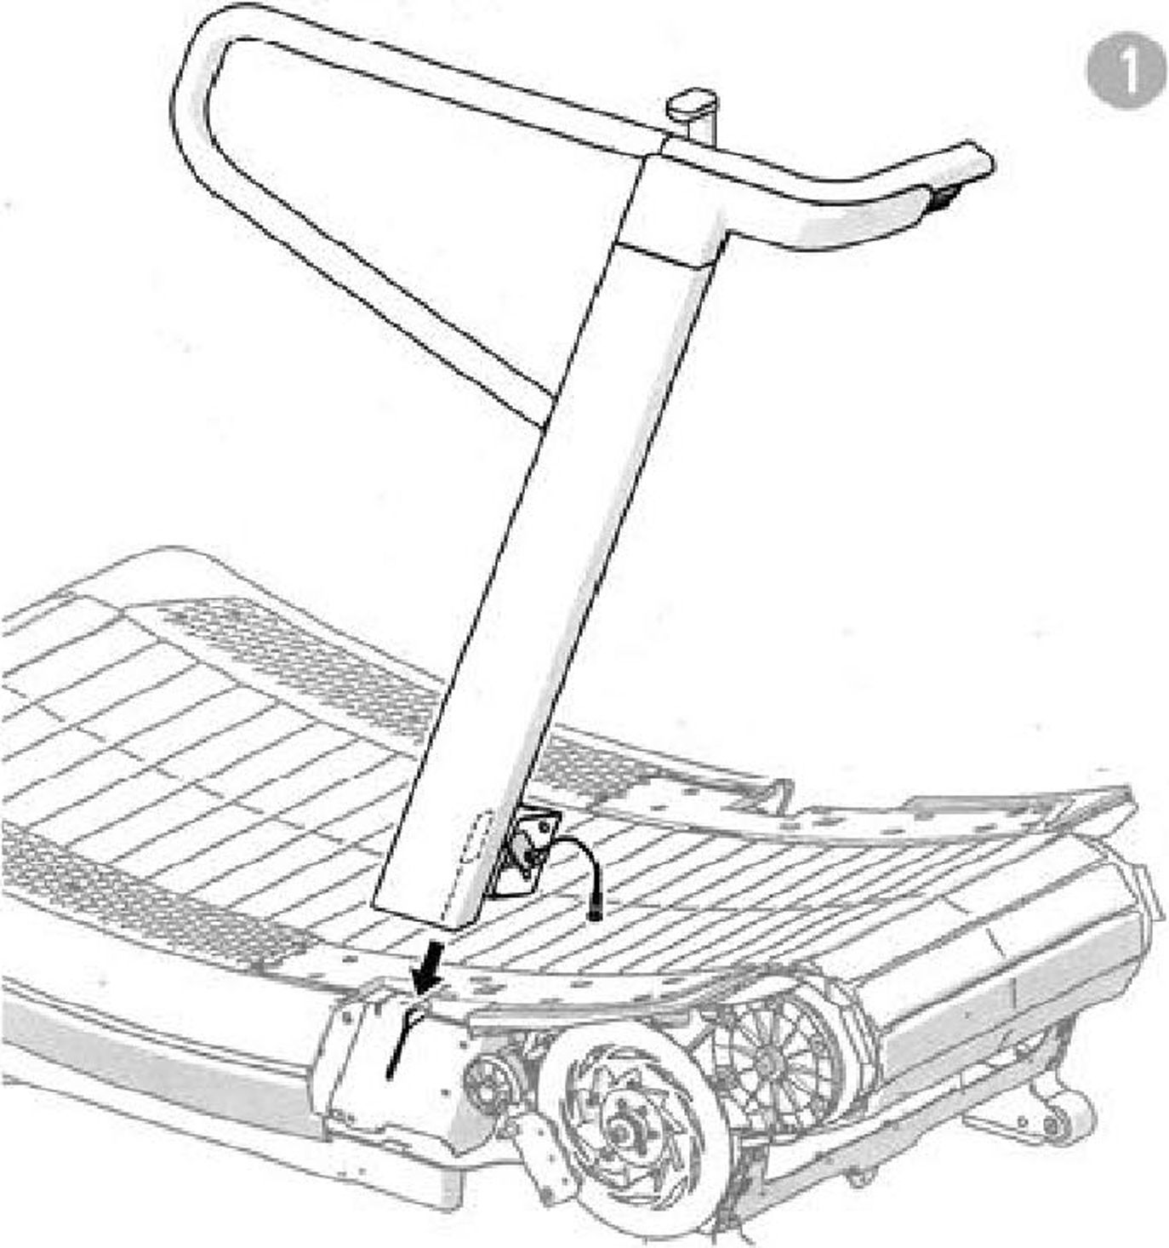
02

Шаг 2: Магнитная система беговой дорожки
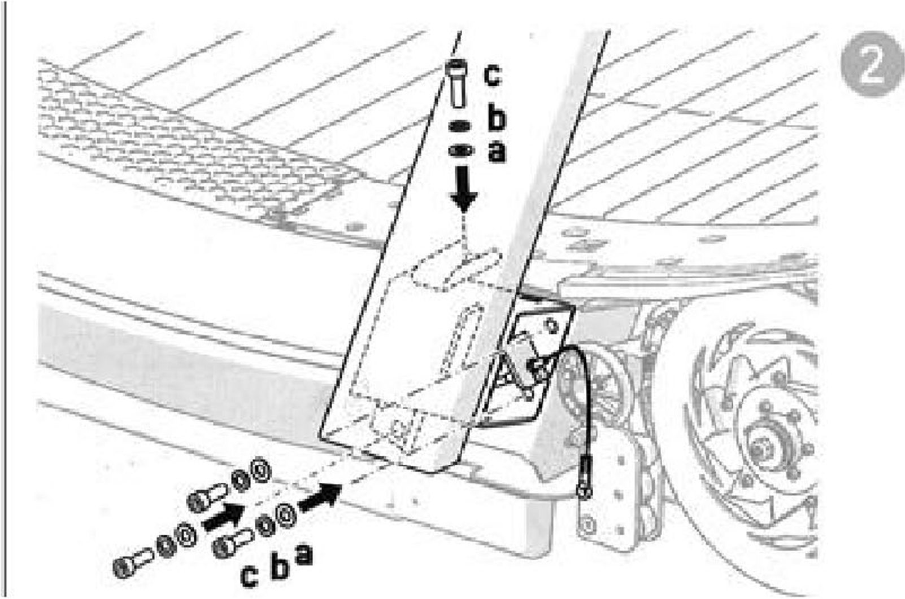
ШАГ 3: Положите магнитную систему под маховик и выберите правильное положение.
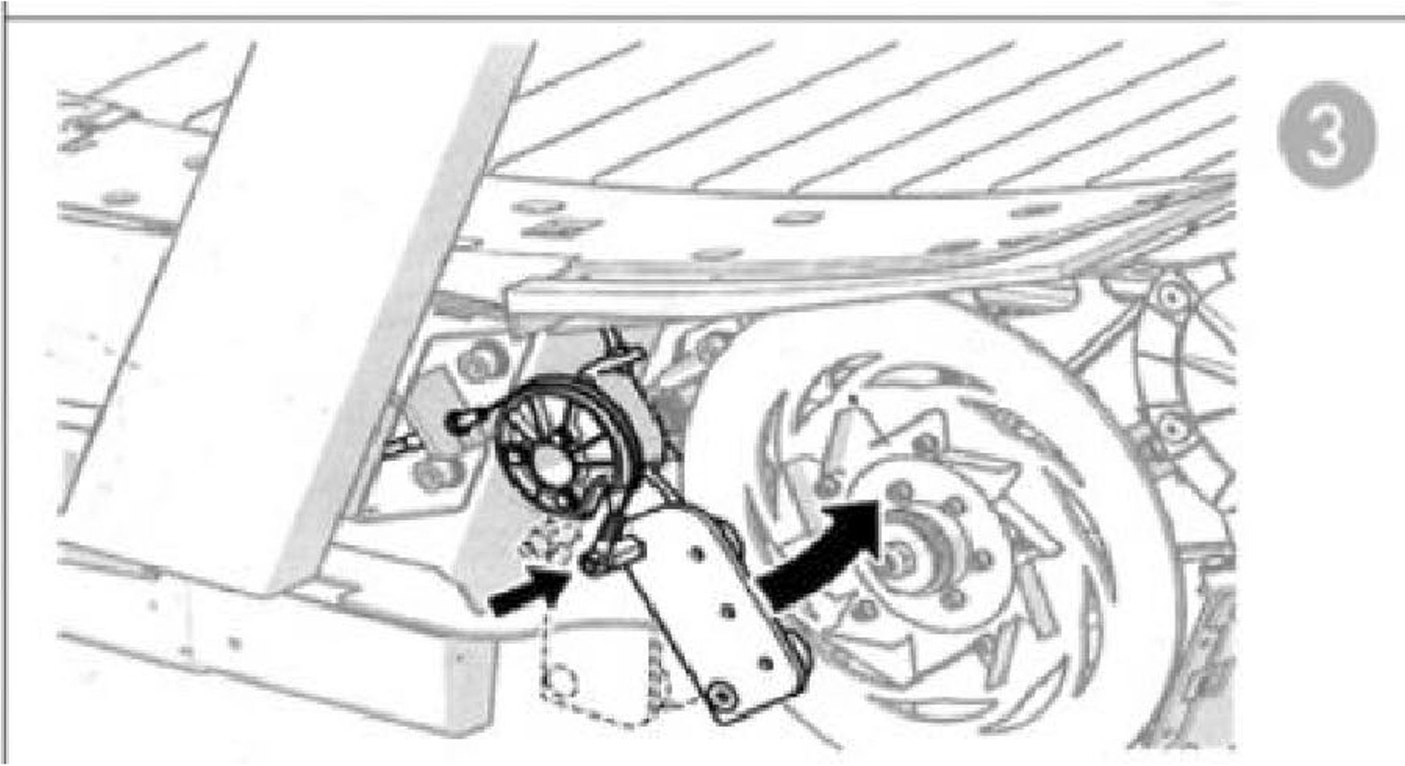
Шаг 4: Сборка стойки беговой дорожки с другой стороны
03

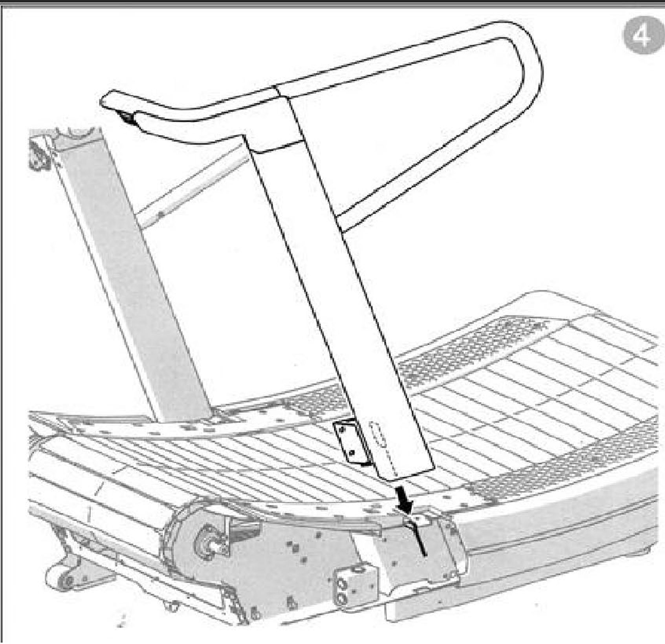
ШАГ 5: Сборка нижней части боковой стойки беговой дорожки с другой стороны
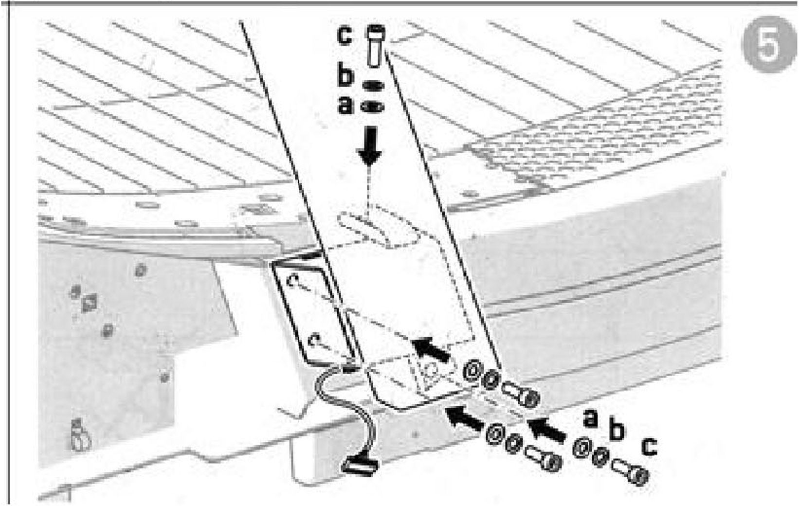
ШАГ 6:
04

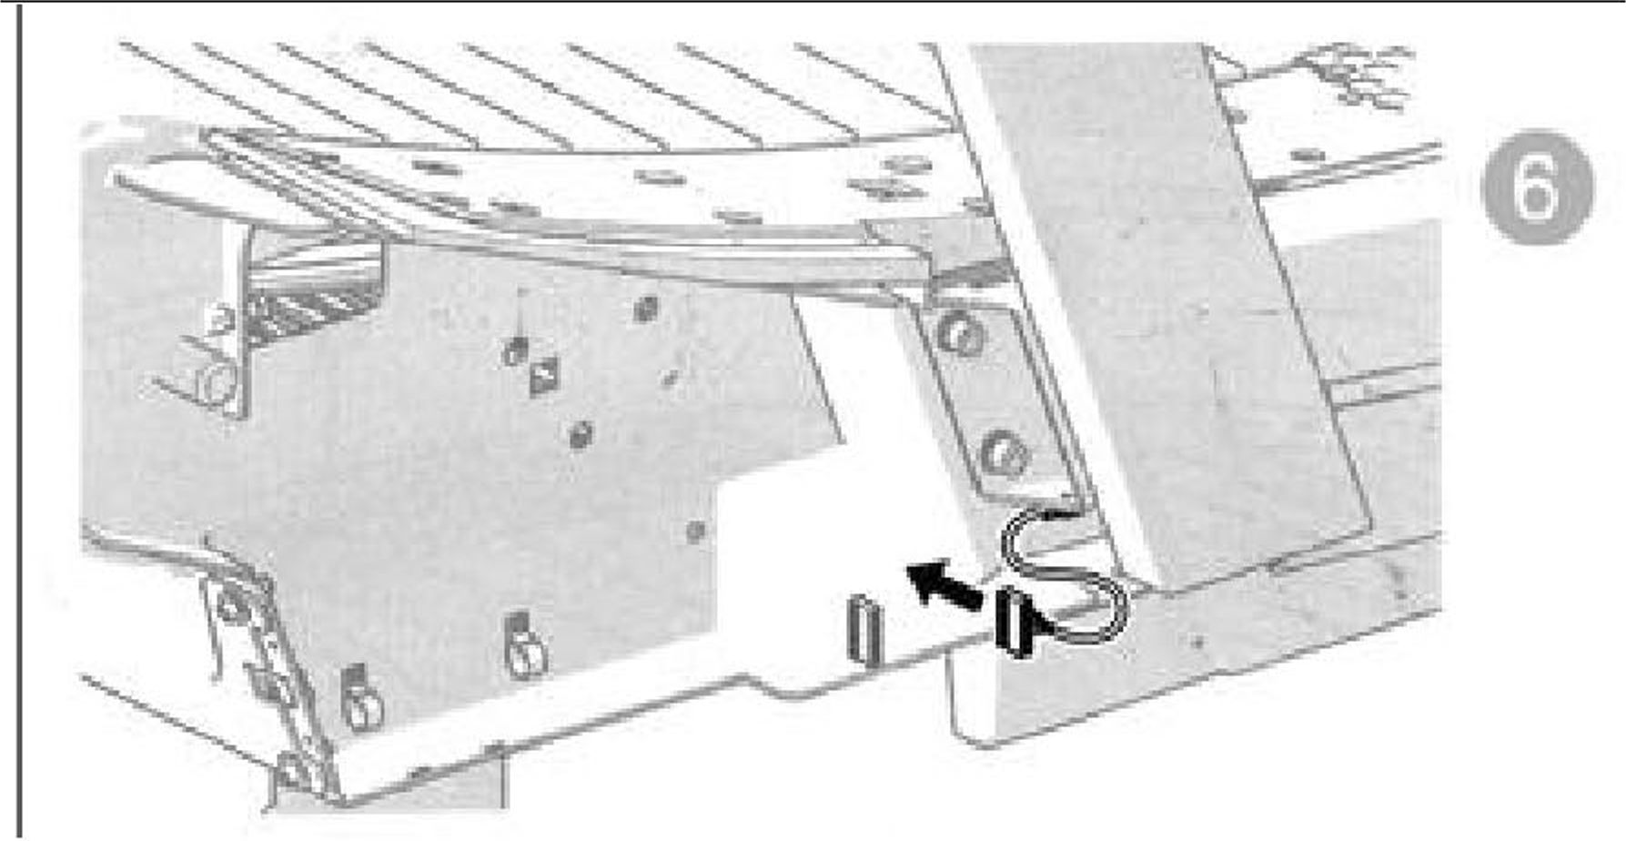
Шаг 7: Подключение счетчика
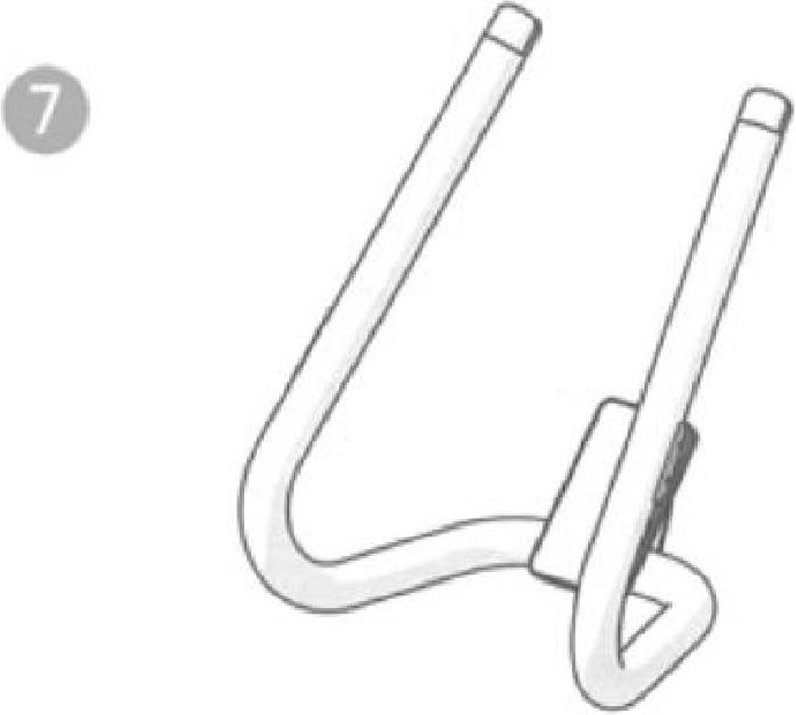
ШАГ 8: Крепление стойки беговой дорожки
05

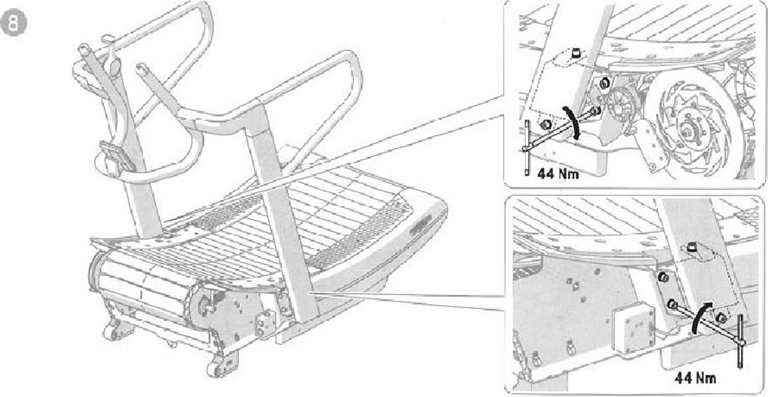
Шаг 9: Соберите боковые крышки беговой дорожки в обратном порядке. Все винты должны быть затянуты одинаково
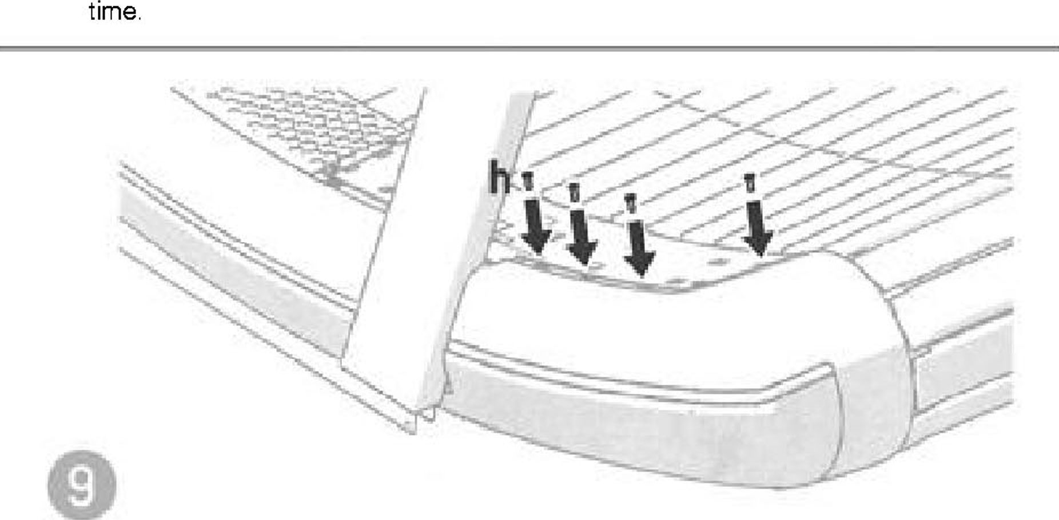
ШАГ 10:
06

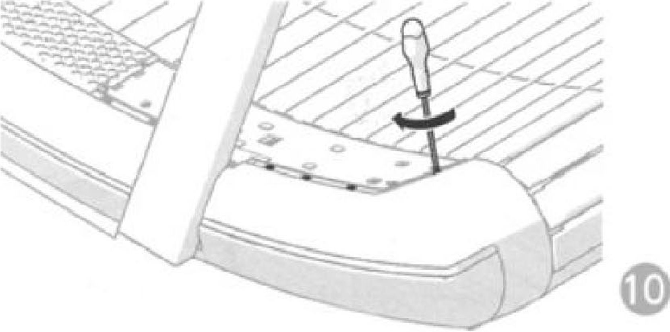
ШАГ 11:
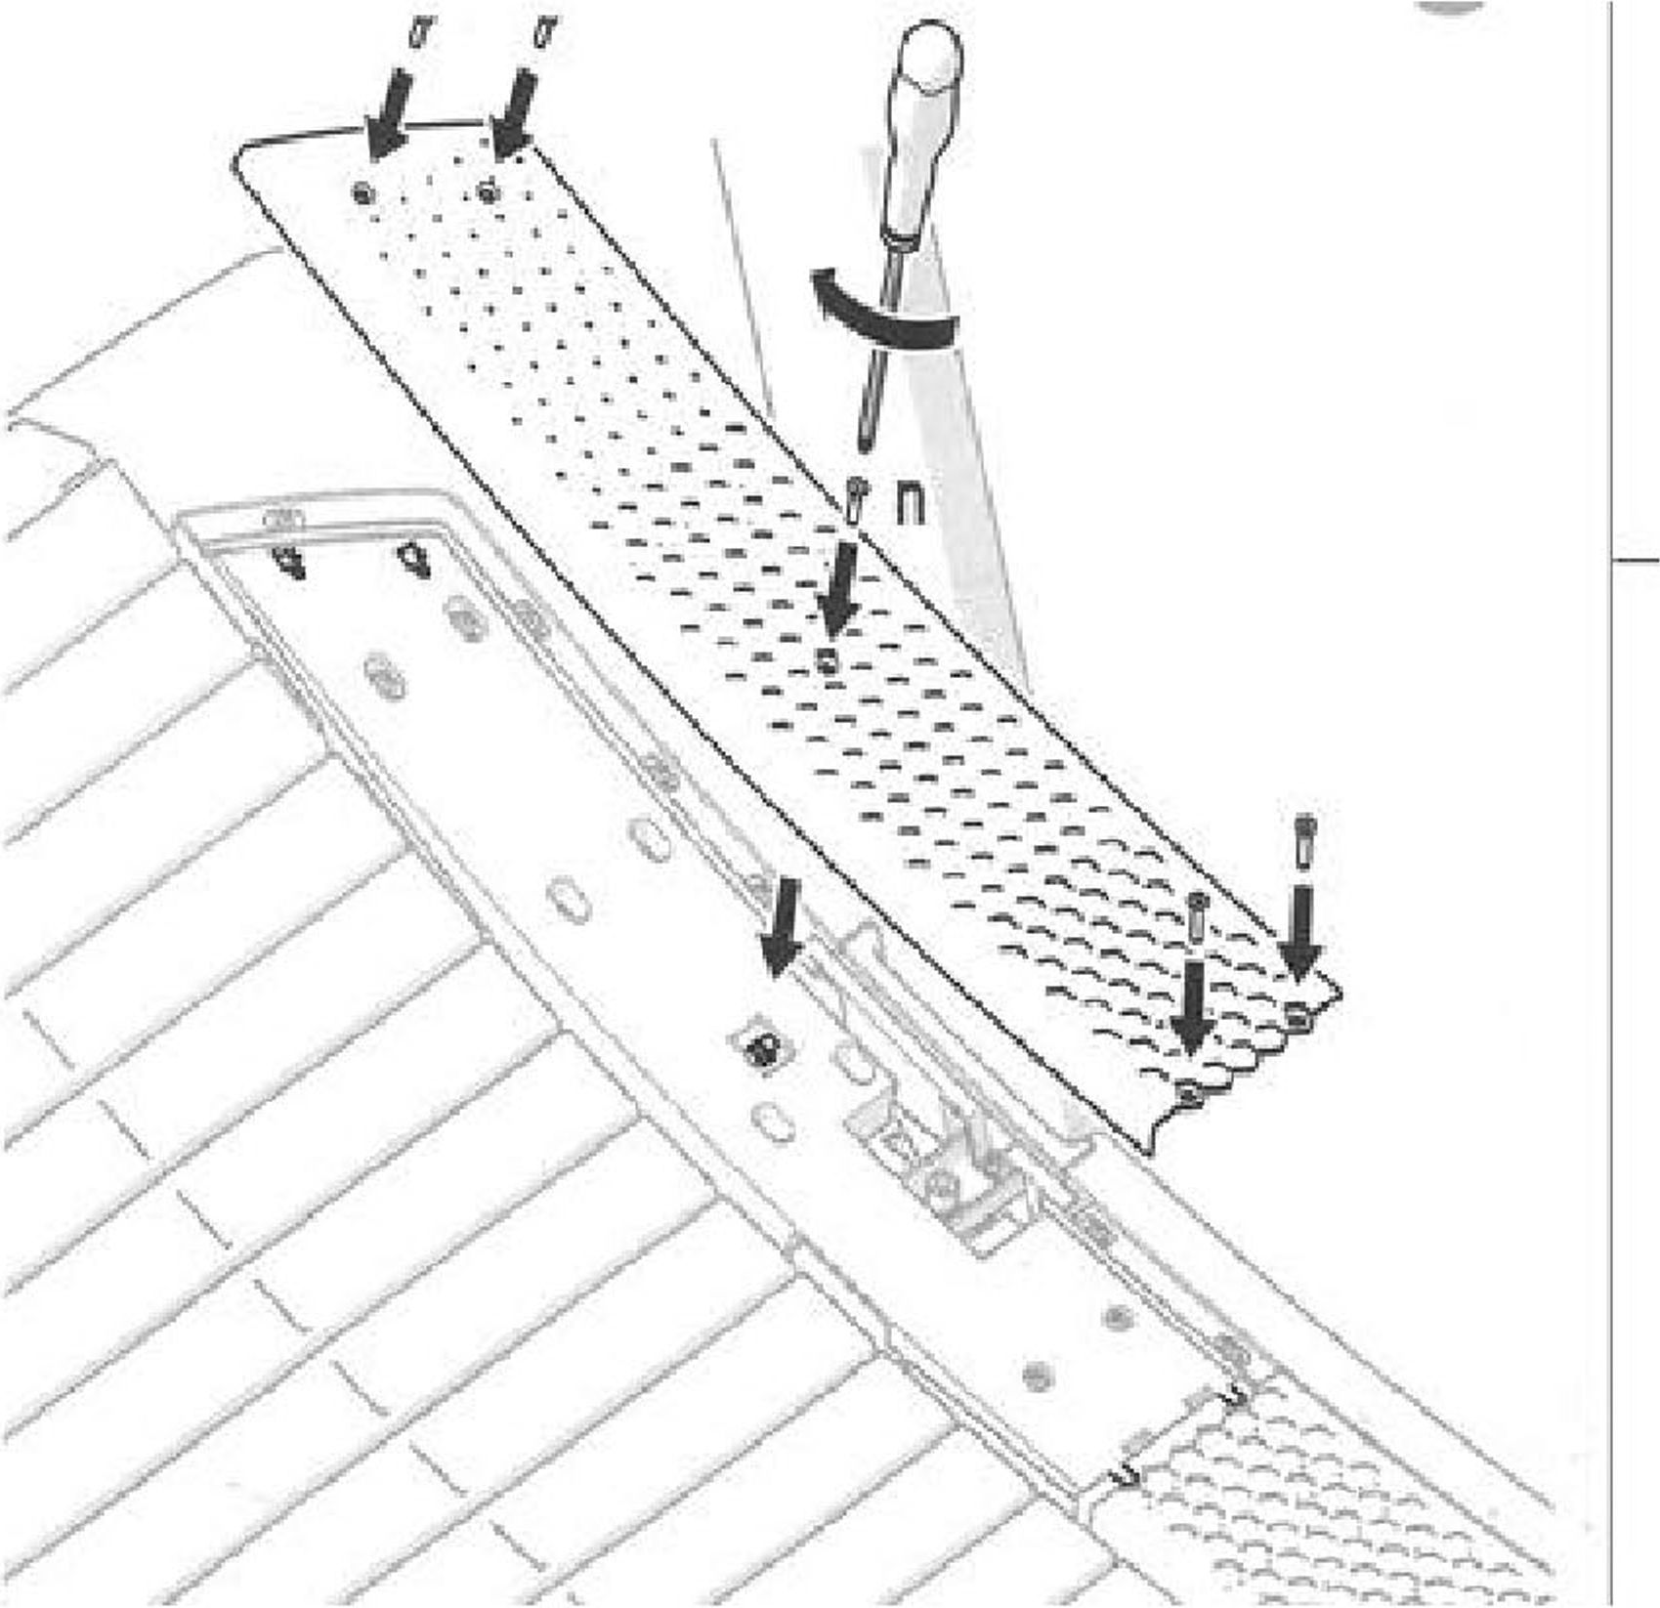
07

Шаг 12:
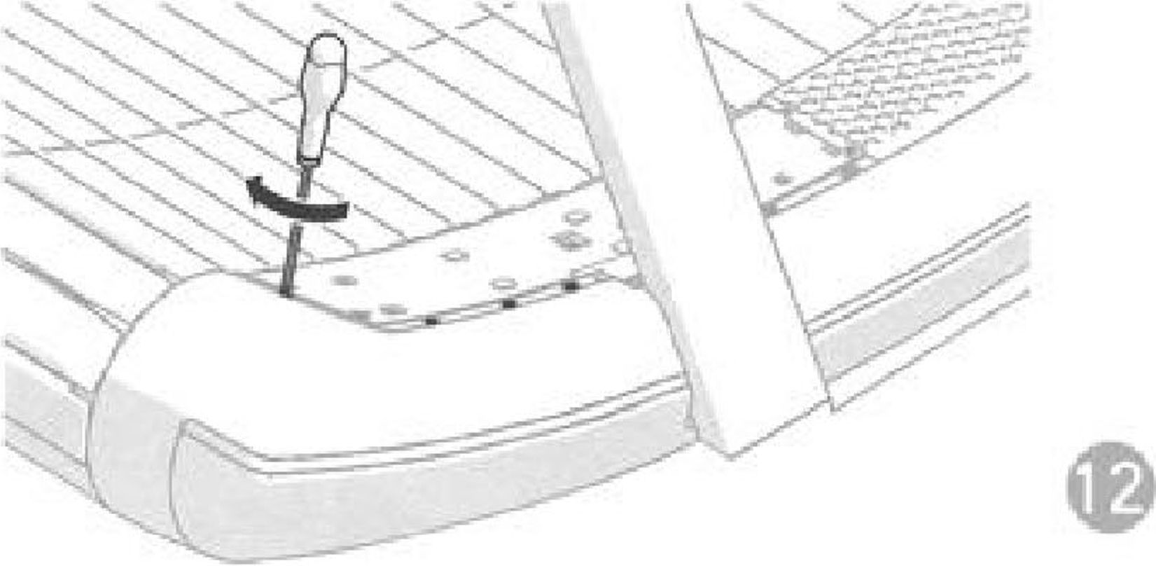
Шаг 13:
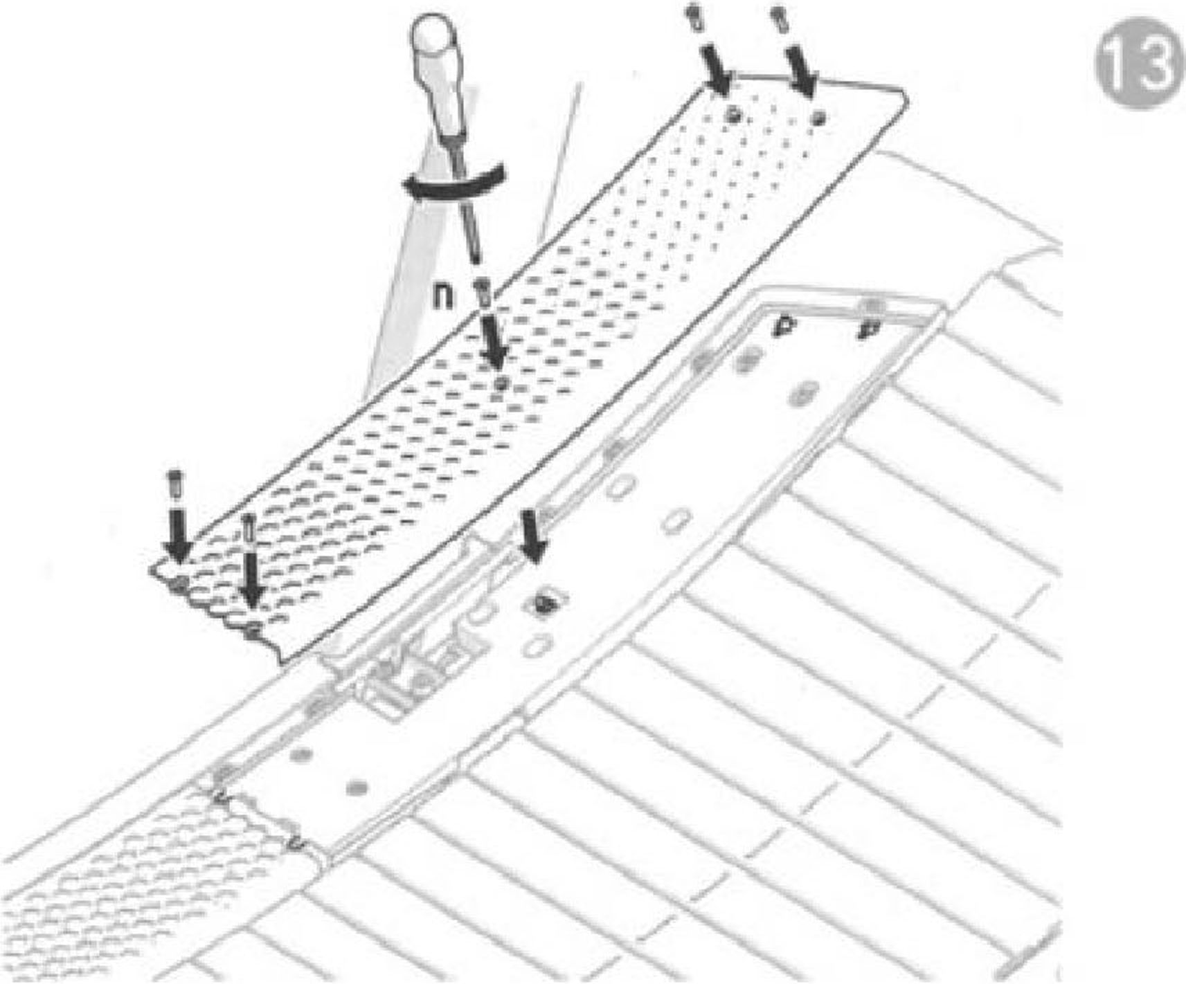
08

Изображение в разобранном виде
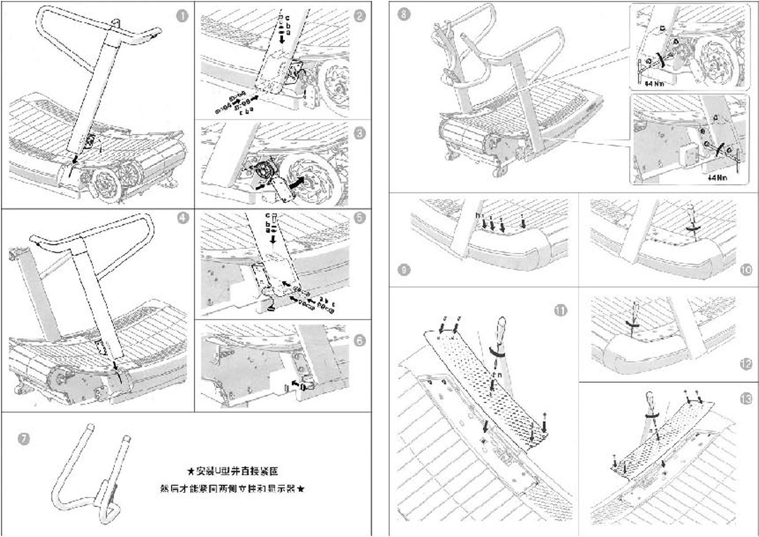

Дисплей
09

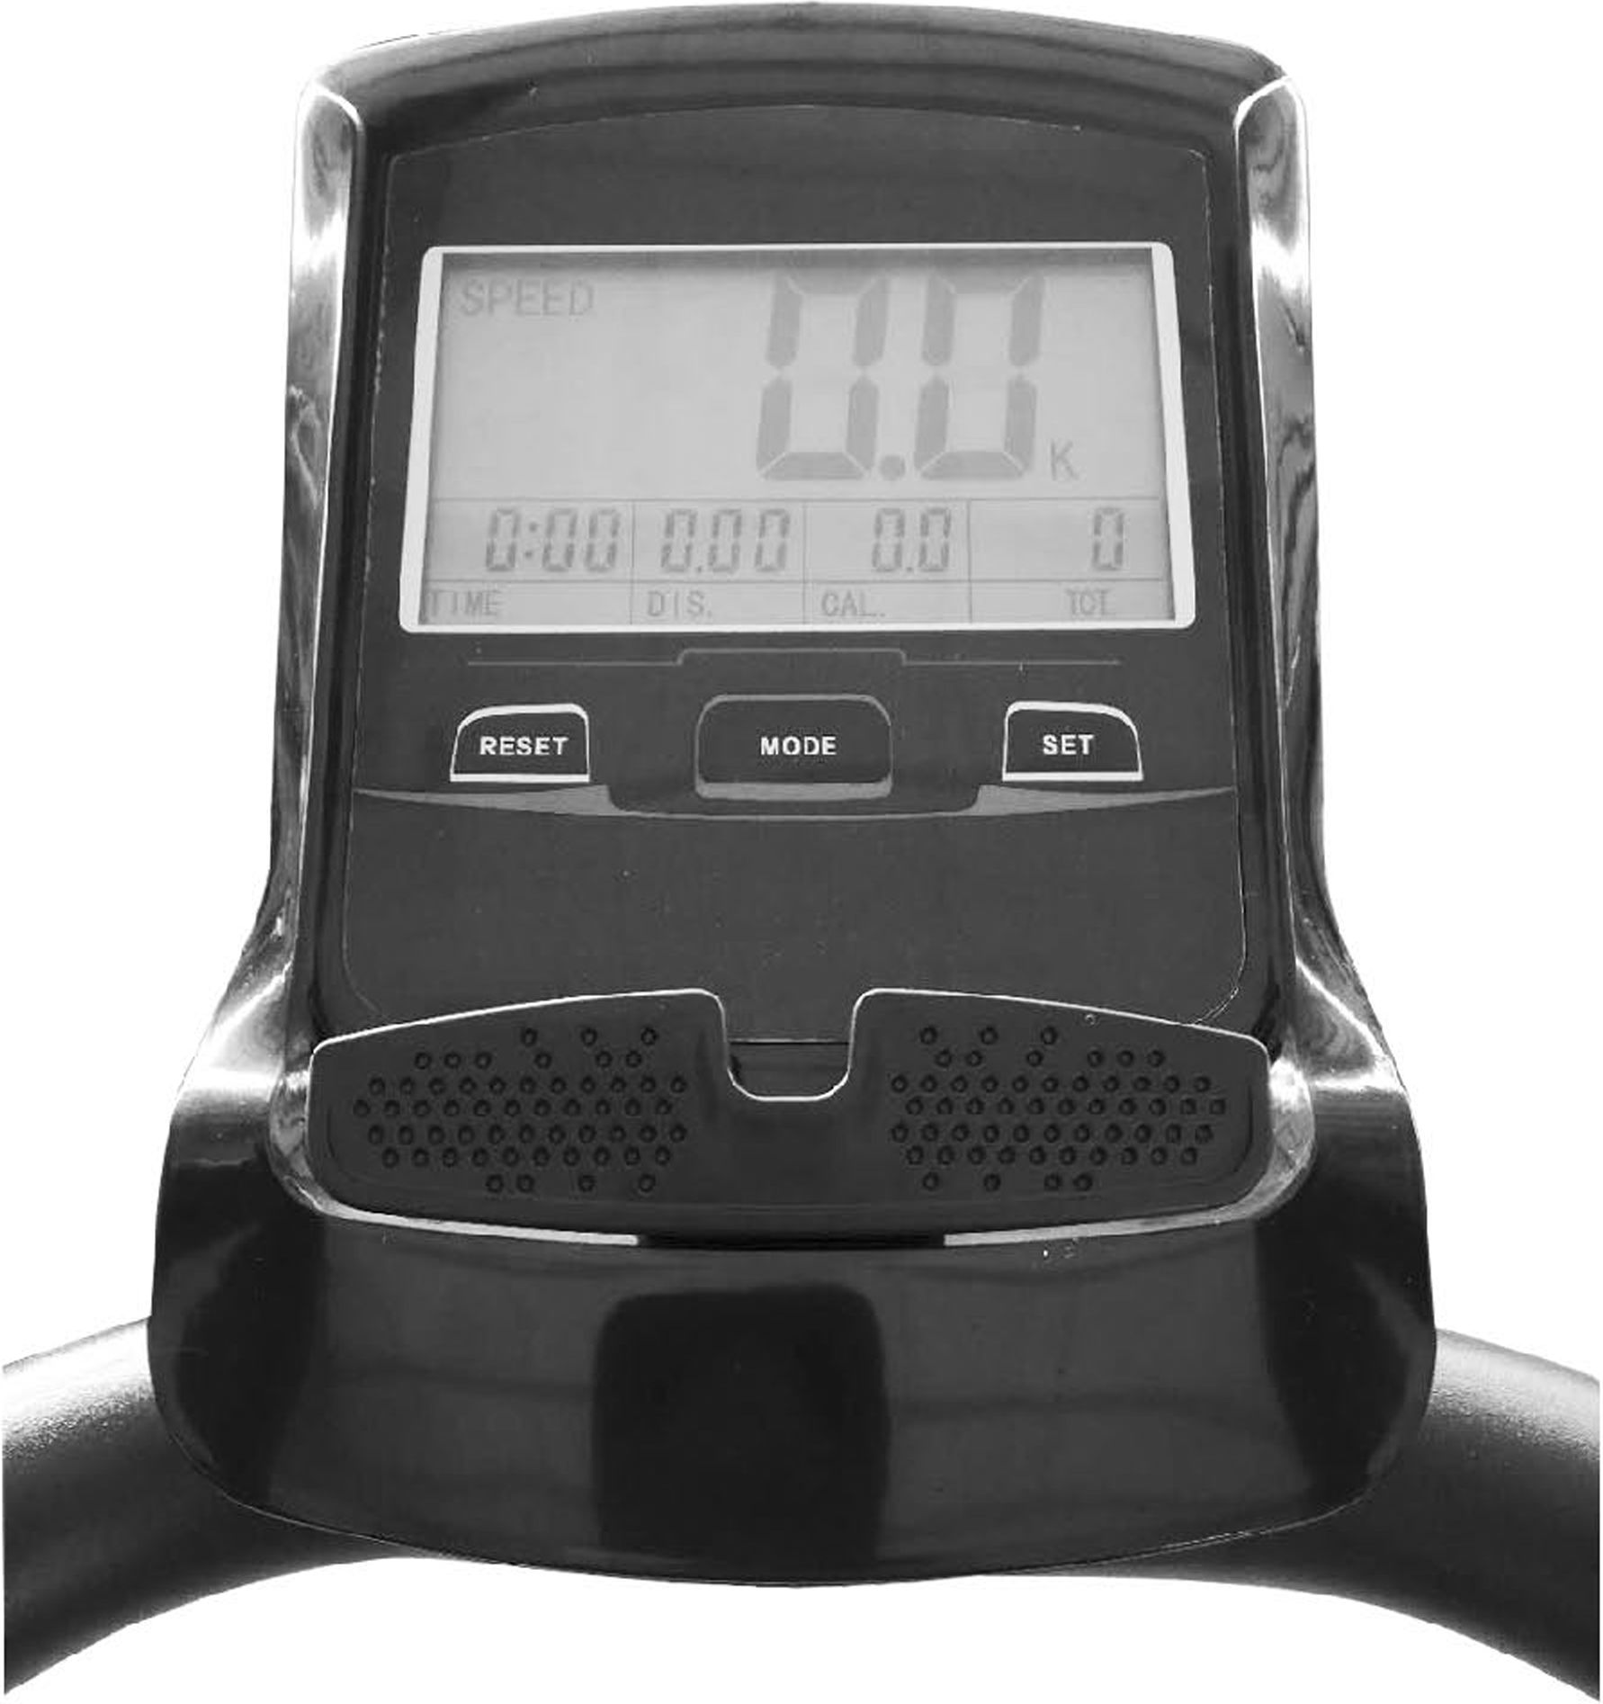

Технические характеристики
ВРЕМЯ 00 : 00-99:59 мин/сек
СКОРОСТЬ 0,0-999,9 КМ/Ч ИЛИ МЛ/Ч
РАССТОЯНИЕ 0,00-99 КМ ИЛИ МИЛЬ.
КАЛОРИИ 0,0-999 ККАЛ
ФУНКЦИИ КНОПОК
10

MODE: чтобы выбрать нужную вам функцию, удерживайте клавишу в течение 4 секунд, чтобы сбросить все значения функций, кроме СЧЁТЧИКА ПРОЙДЕННОГО ПУТИ (ВСЕГО).
SET (если есть) - для ввода целевого значения клавишей, кроме СЧЁТЧИКА ПРОЙДЕННОГО ПУТИ (ВСЕГО).
RESET/CLEAR (если есть) позволяет сбросить все значения, кроме СЧЁТЧИКА ПРОЙДЕННОГО ПУТИ (ВСЕГО).
Порядок работы
Автоматическое включение/выключение. Монитор автоматически отключится, если в течение 4 минут не поступит сигнал. Монитор автоматически включится в начале тренировки или нажатии кнопки.
ФУНКЦИИ
<1>.TIME (TMR) Автоматическое запоминание времени тренировки во время выполнения упражнений.
<2>SPEED (SPD) Отображение текущей скорости.
<3>.DISTANCE (DST) Счетчик расстояния во время выполнения упражнений.
<4> КАЛОРИИ (CAL) Автоматическое запоминание количества калорий в процессе работы.
БАТАРЕЙКИ. В случае некорректного отображения данных на мониторе, замените батарейки, чтобы обеспечить точность отображаемых данных. В мониторе используются две батарейки типа "AA" или одна "AAA" или одна кнопочная батарейка 1,5 В, вы можете заменить батарейку в одно и то же время.
ИНСТРУКЦИИ ПО ВЫПОЛНЕНИЮ УПРАЖНЕНИЙ
РАЗМИНКА
e
Если вам больше 35 лет, или у вас есть проблемы со здоровьем, а также если вы впервые занимаетесь спортом, перед тренировкой проконсультируйтесь с вашим врачом или специалистом.

УПРАЖНЕНИЯ
Ознакомьтесь с правилами установки сопротивления. Пройдите около 1 км со стабильной скоростью и запишите время, это займет у вас около 15-25 минут. Если идти со скоростью 4,8 км/ч, то на 1 км уйдет около 12 минут. Если вы чувствуете себя комфортно на стабильной скорости, вы можете увеличить скорость, через 30 минут вы сможете получить хорошую физическую нагрузку. На этом этапе вы можете не увеличивать скорость или наклон за один раз.
11

ИНТЕНСИВНОСТЬ УПРАЖНЕНИЙ
Выполняйте разминку на скорости 4,8 км/ч в течение 2 минут, затем увеличьте скорость до 5,3 км/ч и продолжайте ходить в течение 2 минут, затем прибавьте скорость до 5,8 км/ч и идите в течение 2 минут. После этого увеличивайте скорость на 0,3 км/ч в течение каждых 2 минут, пока не появится учащенное дыхание, и не возникнет ощущение комфорта.
ЧАСТОТА ФИЗИЧЕСКИХ УПРАЖНЕНИЙ
Время цикла: 3-5 раз/неделю по 15-60 минут. Составьте график тренировок с учетом своих физиологических потребностей. Вы можете контролировать интенсивность бега путем регулировки скорости и наклона беговой дорожки. Мы рекомендуем вам не устанавливать наклон в начале упражнения; повышение угла наклона позволяет усилить интенсивность упражнения.
Перед началом тренировки проконсультируйтесь с врачом или специалистом. Профессионалы помогут вам составить подходящий график упражнений в соответствии с вашим возрастом и состоянием здоровья, определить скорость движения и интенсивность упражнений. При возникновении сдавленности и боли в груди, нерегулярного сердцебиения, затрудненного дыхания, головокружения или других симптомов во время тренировки, немедленно прекратите занятие. Для продолжения занятий необходимо проконсультироваться с врачом или медицинским работником.
Вы можете выбрать обычную скорость ходьбы или бега для регулярных тренировок на беговой дорожке.
Если у вас недостаточно опыта или вы не уверены в правильности выбранной скорости, вы можете руководствоваться
приведенными ниже данными :
Внимание! Скорость движения <6 км/ч для нормальной ходьбы; Скорость движения

≥ 8.0км/ч – для профессионального бега.
12
Скорость 1-3.0 км/ч не очень хорошая физическая форма
Скорость 3,0-4,5 км/ч – менее подвижная тренировка
Скорость 4.5-6,0 км/ч - нормальная ходьба
Скорость 6,0-7,5 км/ч - быстрая ходьба
Скорость 7.5-9.0 км/ч - бег трусцой
Скорость 9,0-12,0 км/ч - ходьба со средней скоростью
Скорость 12.0-14,5 км/ч – опытный бегун
Скорость 14.5-16,0 км/ч - профессиональный бегун

ИНСТРУКЦИЯ ПО РАЗМИНКЕ
Перед тренировкой необходимо выполнить упражнения на растяжку. Разогретые мышцы легче растягиваются, поэтому уделите 5~10 минут на разогрев. Затем в соответствии со следующей методикой остановиться и выполнить упражнения на растяжку - сделать пять раз, каждая нога каждый раз 10 секунд или больше времени, повторить после окончания упражнения.
- Растяжка вниз: колени слегка согнуты, корпус медленно наклоняется вперед, так, чтобы спина и плечи были расслаблены, руками старайтесь коснуться пальцев ног.
Задержитесь в таком положении на 10 - 15 секунд, затем расслабьтесь. Повторите три раза (см. Рисунок 5)
- Растяжка подколенного сухожилия: в положении сидя выпрямите одну ногу. Наклонитесь к ноге, и вытянутой рукой постарайтесь коснуться пальцев ног. Задержитесь в таком положении на 10 - 15 секунд, затем расслабьтесь. Повторите растяжку для каждой ноги по три раза (см. рис. 2).
- Растяжка сухожилий ног и стоп: обопритесь обеими руками о стену или дерево, отведите одну ногу назад.
Удерживая ноги прямо и опираясь обеими руками наклоняйтесь в сторону стены или дерева. Задержитесь в таком положении на 10 - 15 секунд, затем расслабьтесь. Повторите растяжку для каждой ноги по три раза (см. рис. 3).
- Растяжка квадрицепсов: Обопритесь правой рукой о стену или стул, корпус держите прямо. Согните левую ногу в колене и левой рукой обхватите пальцы левой ноги.
- Растяжка портняжной мышцы (внутренняя мышца бедра):
В положении сидя прислоните пятки ног друг к другу.
Наклонившись вперед, обхватите руками носки.
Задержитесь в таком положении на 10 - 15 секунд, затем расслабьтесь. Повторите три раза (см. рисунок 5).
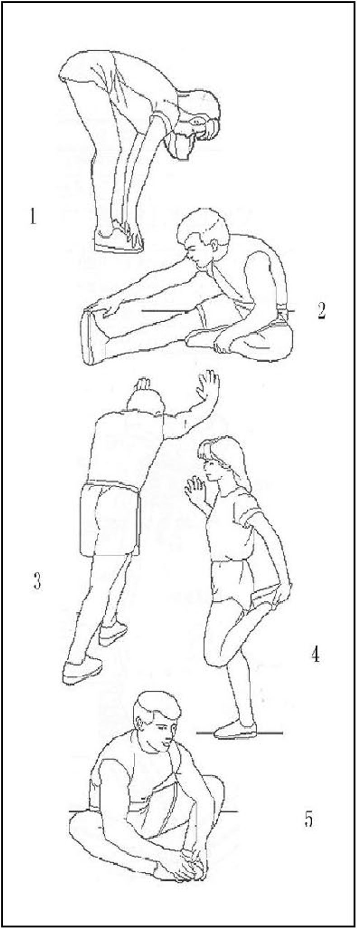
13

ГАРАНТИЙНОЕ ОБСЛУЖИВАНИЕ

Условия гарантии и сервисного обслуживания указаны в Гарантийном талоне. Убедитесь, что вы ознакомились с содержанием Гарантийного талона. Не выбрасывайте гарантийный талон. Наши представители готовы помочь вам в любое время. У них вы можете приобрести любую необходимую вам запасную или расходную часть. Во время действия гарантии, при условии правильной эксплуатации, наши техники проведут замену или ремонт дефектных частей бесплатно. В случае истекшего срока гарантии или неправильной эксплуатации тренажера замена вышедших из строя частей и ремонт тренажера происходит на платной основе.

Гарантийные сроки при условии правильной эксплуатации 1 год. Условия, выходящие за рамки гарантийных обязательств производителя:
Гарантия производителя не действует, если приобретенный вами продукт имеет проблемы, описанные ниже:
- Гарантия не распространяется на случаи естественного износа таких компонентов как пластиковые крышки, царапины на деталях, повреждения порошкового и лакокрасочного покрытия.
- Гарантия недействительна в случае ненадлежащей сборки, хранения и неправильной эксплуатации оборудования, а также не надлежащего обслуживания.
- Гарантия не распространяется на случаи возникновения любых шумов и повреждений, вызванных не надлежащим или отсутствием профилактического обслуживания.
- Случаи ненадлежащего применения оборудования (в том числе, уличной эксплуатации)
- При использовании велотренажера с другими компонентами (не изготовленными или не рекомендованными VictoryFit)
- Случаи самостоятельной модификации оборудования
- Нормальный износ
- Результаты ремонта оборудования иными лицами, кроме сервисных инженеров VictoryFit и уполномоченных дилеров.

Импортер: ООО «Сан Планет СПб», ИНН 7811217568
ПРОИЗВОДИТЕЛЬ/MANUFACTORY:
ШАНЬДУН ИЦЗЯНЬ ФИТНЕС ЭКВИПМЕНТ КО, ЛТД/
SHANDONG YIJIAN FITNESS EQUIPMENT CO., LTD
Адрес/Address:
ГОРОД ЧЖАН ГУАНЬ, УЕЗД НИНЦЗИНЬ, ГОРОД ДЭЧЖОУ, ПРОВИНЦИЯ ШАНЬДУН/
ZHANGGUAN TOWN, NINGJIN COUNTY, DEZHOU CITY, SHANDONG PROVINCE
СТРАНА ИЗГОТОВИТЕЛЯ: КИТАЙ/CHINA

Все актуальные изменения в конструкции либо технических спецификациях изделия отражены на официальном сайте поставщика оборудования ООО «Сан Планет СПб» www.victoryfit.ru Последнюю версию Руководства пользователя Вы можете найти на сайте поставщика ООО «Сан Планет СПб» www.victoryfit.ru Данное руководство было тщательно отредактировано, если вы обнаружили ошибку, пожалуйста, отнеситесь с пониманием. Если изображения продукта отличаются от настоящего продукта, то верным является внешний вид продукта. Любое улучшение функционала и технических характеристик продукта производится без дополнительного уведомления пользователя.

